# Міністерство освіти і науки України

Національний технічний університет України «Київський політехнічний інститут імені Ігоря Сікорського"

# Факультет інформатики та обчислювальної техніки Кафедра інформатики та програмної інженерії

Звіт

з лабораторної роботи № 1 з дисципліни

«Основи програмування – 2.

Метидології програмування»

«Текстові файли»

Варіант 29

Виконав студент ІП-13 Романюк Діана Олексіївна

(шифр, прізвище, ім'я, по батькові)

Перевірив Вєчерковська Анастасія Сергіївна

( прізвище, ім'я, по батькові)

Київ 2022

**Лабораторна робота 1**

**Мета** – вивчити особливості створення і обробки текстових файлів даних.

**Варіант 29**

**Постановка задачі:**

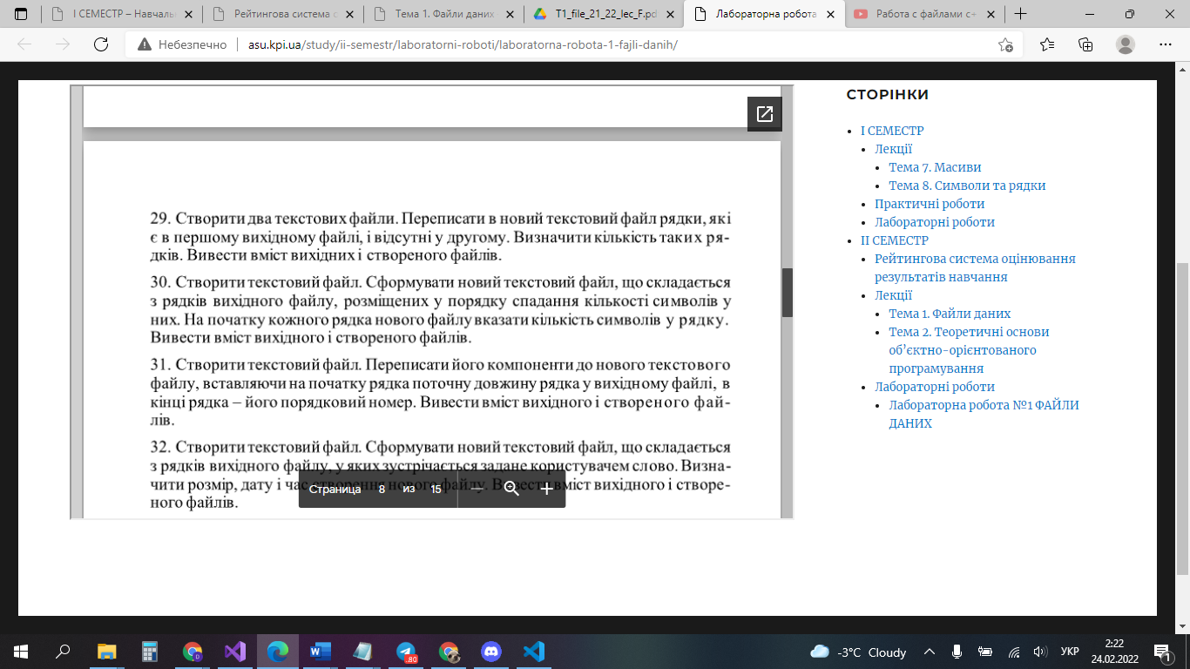

**Код програми на С++:**

**Header.h**

#pragma once

#include <fstream>

#include <iostream>

#include <string>

using namespace std;

void inFile(string);

void compare(string, string, string, int&);

void outFile(string);

**main.cpp**

#include <fstream>

#include <iostream>

#include <string>

#include "Header.h"

using namespace std;

int main()

{

string path1;

cout << "Name of the first file: ";

cin >> path1;

inFile(path1);

string path2;

cout << "Name of the second file: ";

cin >> path2;

inFile(path2);

string path3;

cout << "Name of the third file: ";

cin >> path3;

cout << endl;

int count_string = 0;

compare(path1, path2, path3, count_string);

cout << "The first text: " << "\n";

outFile(path1);

cout << endl;

cout << "The second text: " << "\n";

outFile(path2);

cout << endl;

cout << "The third text: " << "\n";

outFile(path3);

cout << "The numer of lines: " << count_string;

}

**Source.cpp**

#include <fstream>

#include <iostream>

#include <string>

#include "Header.h"

using namespace std;

void inFile(string path)

{

ofstream fout;

fout.open(path);

if (!fout.is_open()) {

cout << "Cnnot open file!" << endl;

}

else {

string text = "";

string s;

cout << "Enter your text. To finish entering Ctrl + X.\n";

cin.ignore();

getline(cin, s);

while (s[0] != 24)

{

fout << s;

getline(cin, s);

if (s[0] != 24) {

fout << '\n';

}

}

}

fout.close();

}

void compare(string path1, string path2, string path3, int& count_string) {

ofstream fout;

fout.open(path3);

ifstream fin1;

ifstream fin2;

fin1.open(path1);

string text = "";

if (!fin1.is_open()) {

cout << "Cnnot open file!" << endl;

}

else {

string str1, str2;

while (!fin1.eof()) {

fin2.open(path2);

bool is_string_in = false;

getline(fin1, str1);

while (!fin2.eof()) {

getline(fin2, str2);

if (str1 == str2) {

is_string_in = true;

break;

}

}

if (!is_string_in) {

fout << str1 << '\n';

count_string = count_string + 1;

}

fin2.close();

}

}

fin1.close();

fout.close();

}

void outFile(string path) {

ifstream fin;

fin.open(path);

if (!fin.is_open()) {

cout << "Cnnot open file!" << endl;

}

else {

string str;

while (!fin.eof()) {

str = "";

getline(fin, str);

cout << str << endl;

}

}

fin.close();

}

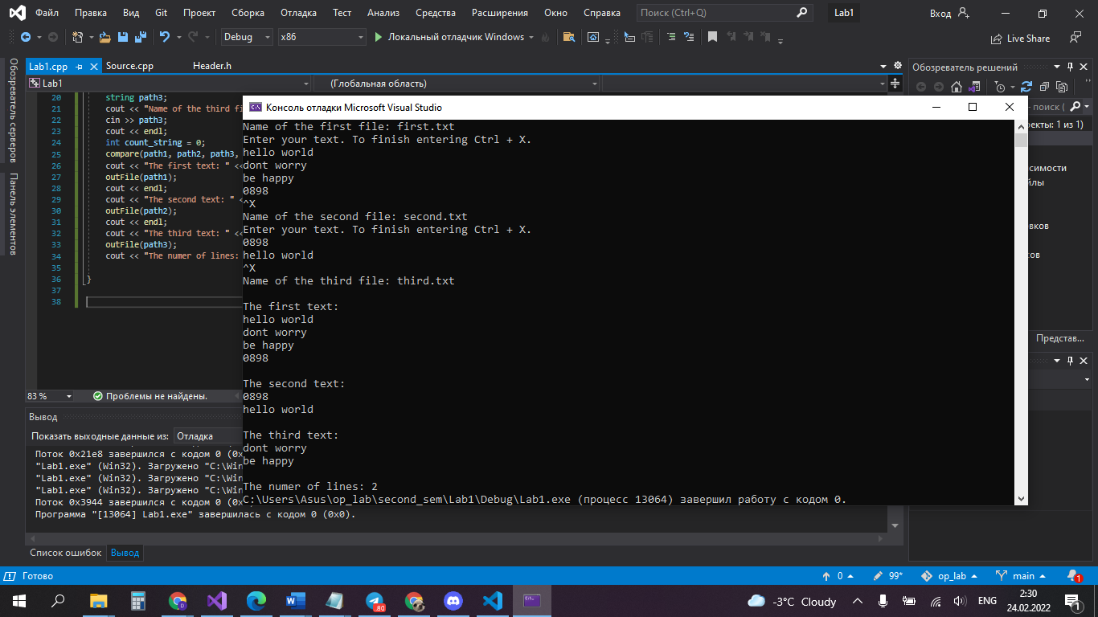

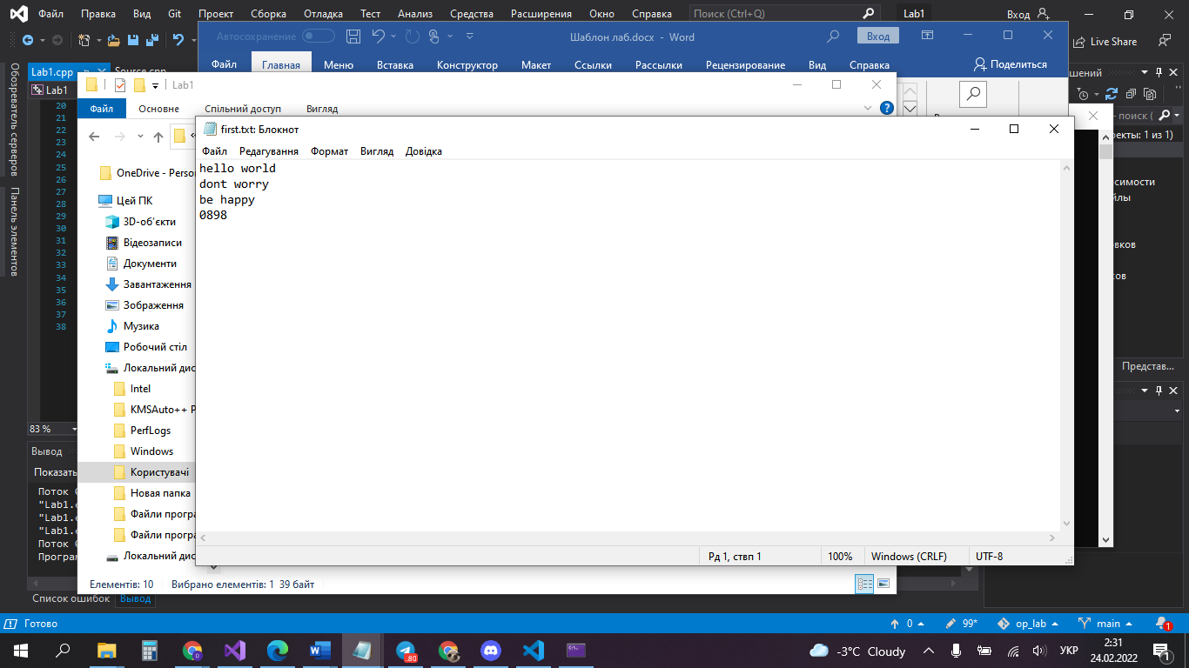

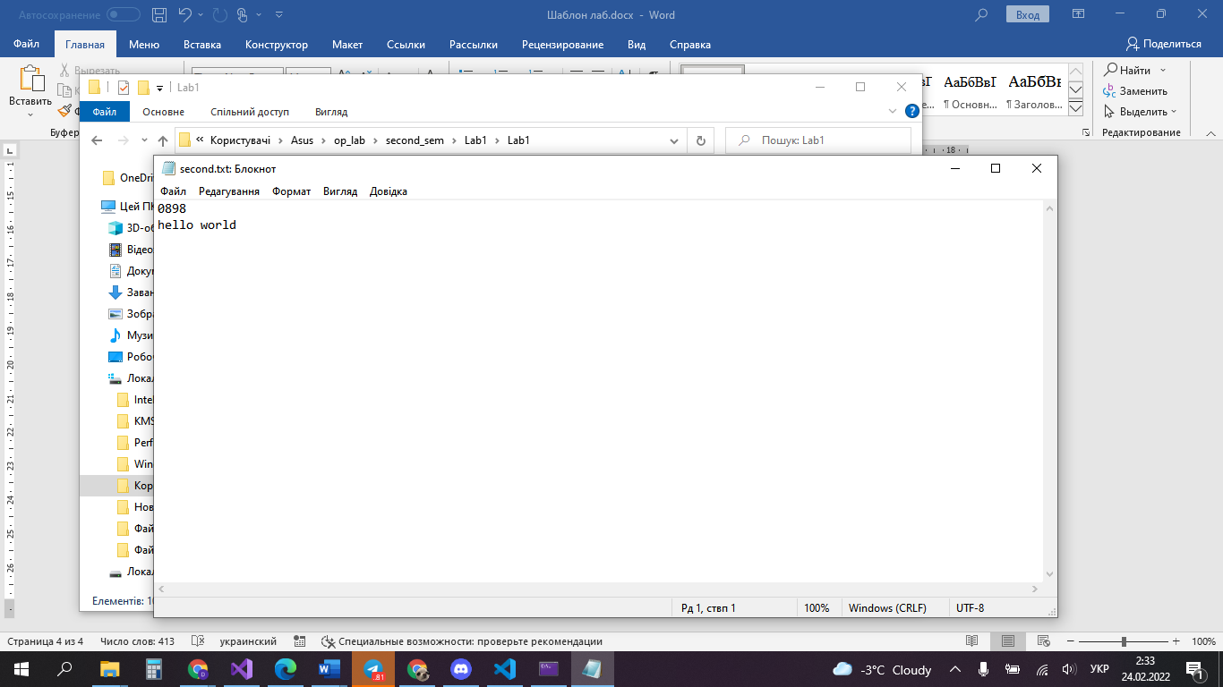

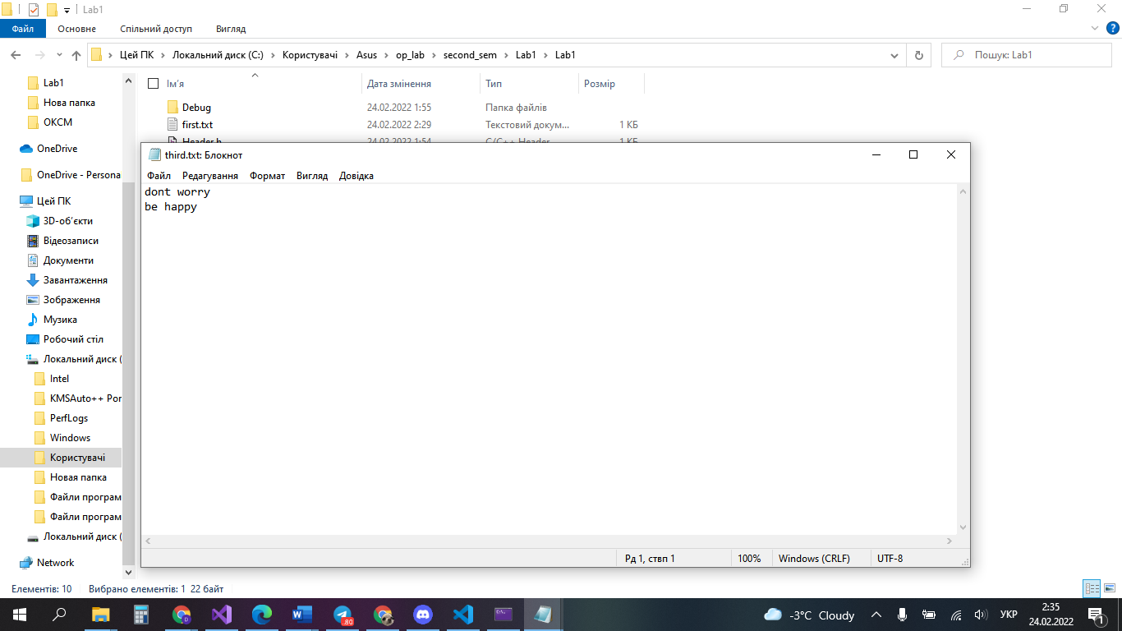

**Lab1.py**

from Foo1 import*

path1 = input("Name of the first file: ")

print("Enter your text. To finish entering ***.\n")

inFile(path1)

path2 = input("Name of the second file: ")

print("Enter your text. To finish entering ***.\n")

inFile(path2)

path3 = input("Name of the third file: ")

rows = compare(path1, path2, path3)

print("The first text:")

outFile(path1)

print("The second text:")

outFile(path2)

print("The third text:")

outFile(path3)

print(f"The numer of lines: {rows}")

**Foo1.py**

def inFile(filename):

    with open(filename, "a") as inf:

        while(True):

            str = input()

            if str == "***":

                return

            else:

                inf.write(str+'\n')

def compare(path1, path2, path3):

    rows = 0

    with open(path3, "w") as ouf:

        with open(path1, "r") as inf1:

            text1 = inf1.readlines()

            with open(path2, "r") as inf2:

                text2 = inf2.readlines()

                for i in text1:

                    if i in text2:

                        continue

                    else:

                        ouf.write(i)

                        rows += 1

    return rows

def outFile(path):

    with open(path) as file:

        print(f"{path}:\n\n{''.join(file.readlines())}")

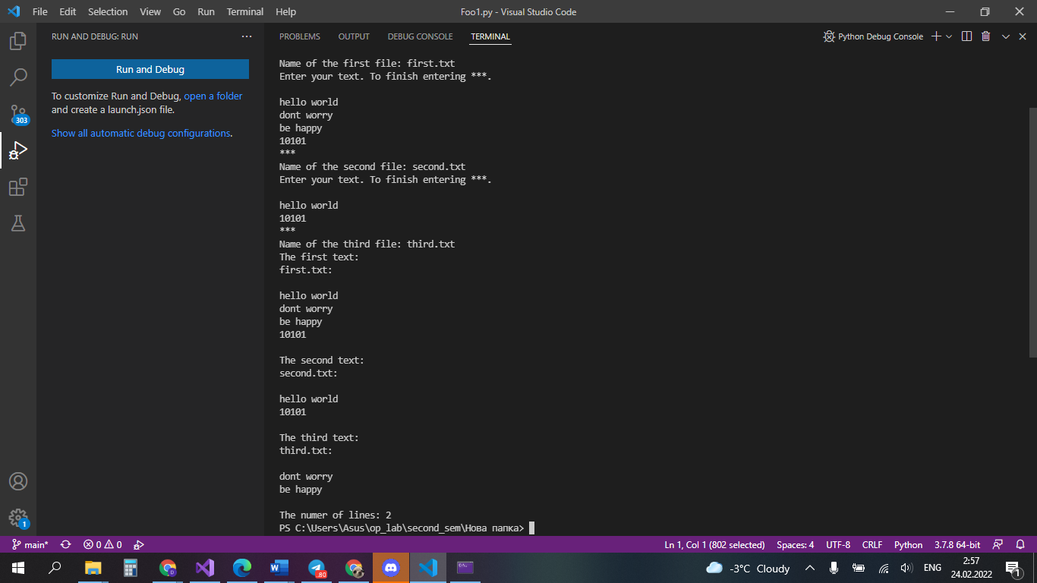

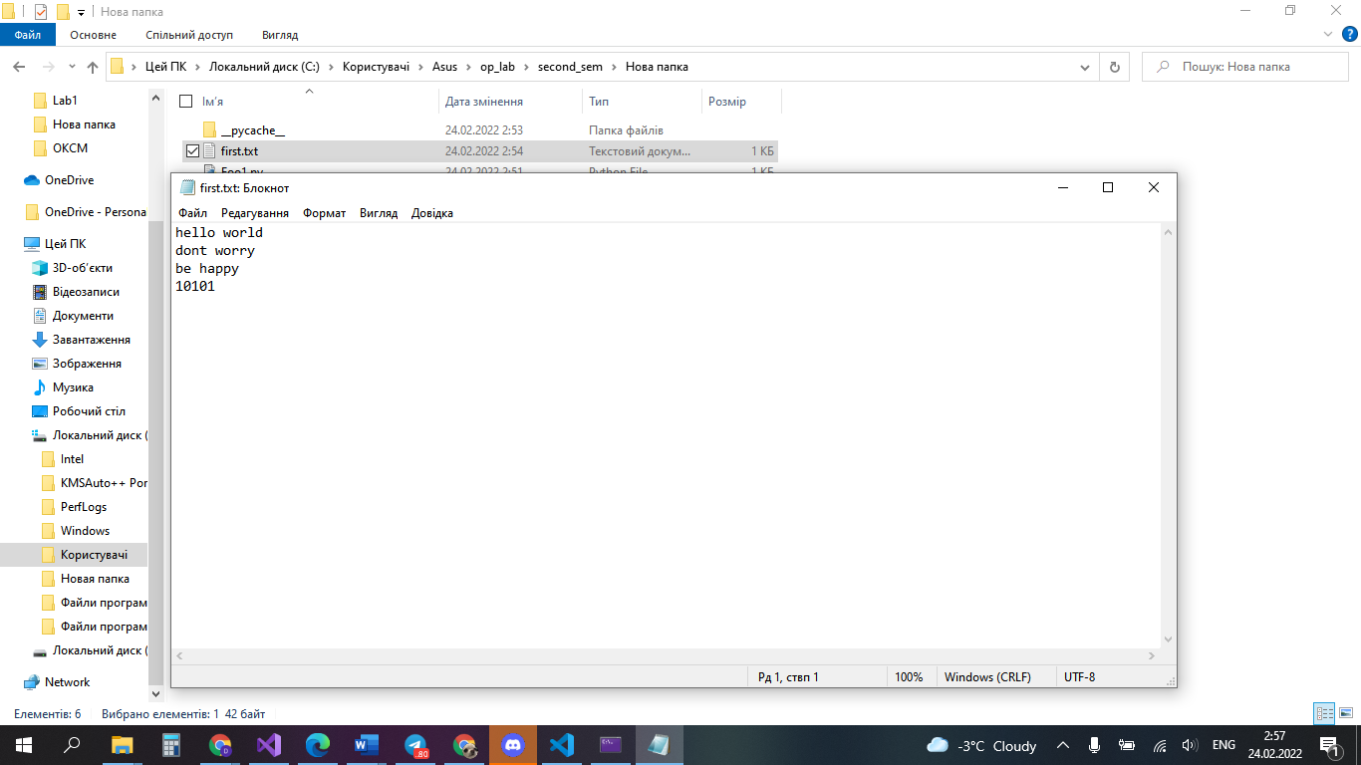

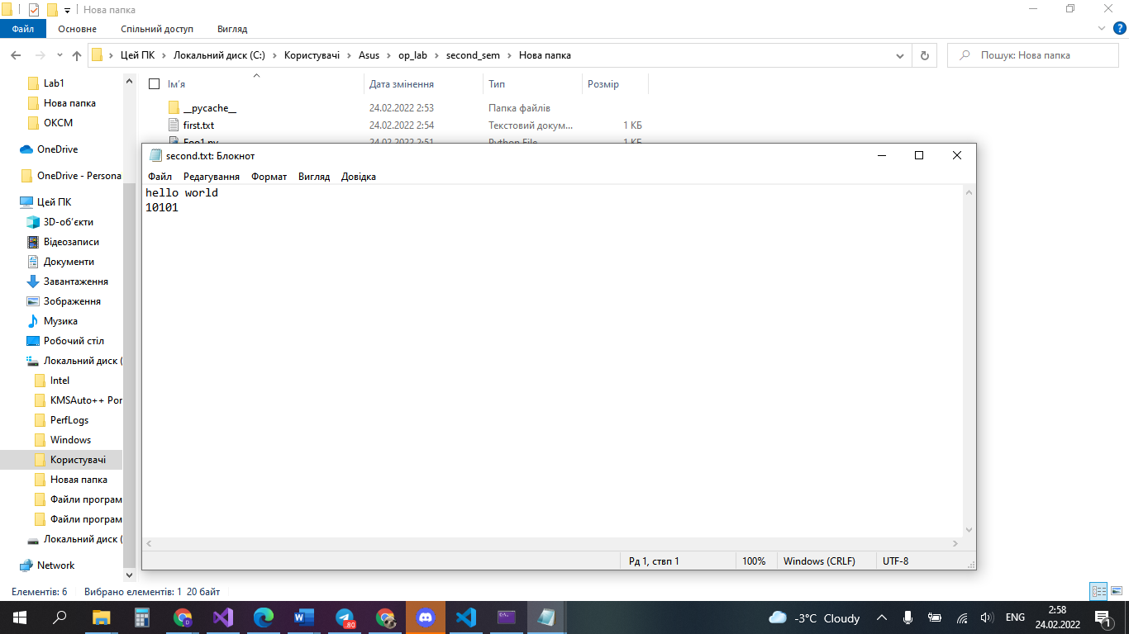

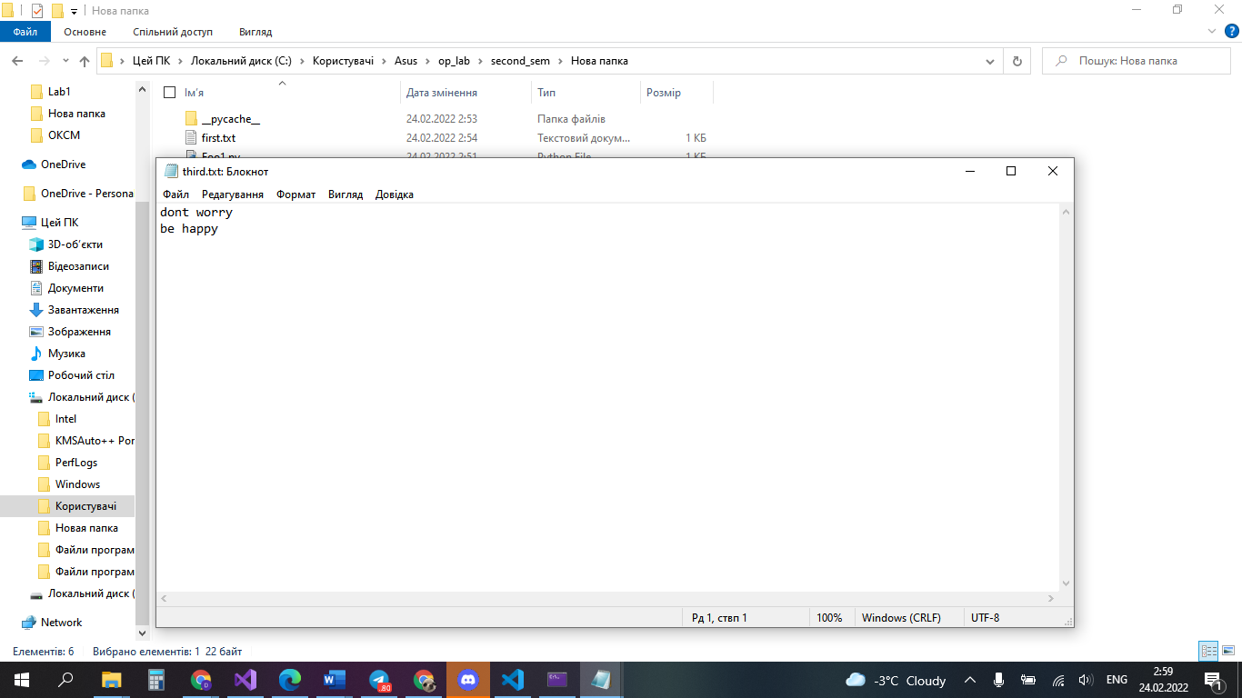

**Висновки:** під час лабораторної роботи мививчили особливості створення і обробки текстових файлів даних.